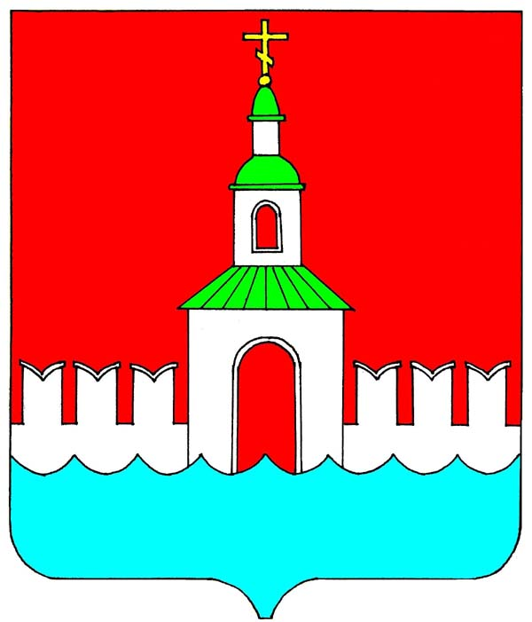
РОССИЙСКАЯ ФЕДЕРАЦИЯ
ИВАНОВСКАЯ ОБЛАСТЬ
ЮРЬЕВЕЦКИЙ МУНИЦИПАЛЬНЫЙ РАЙОН

СОВЕТ
ЮРЬЕВЕЦКОГО МУНИЦИПАЛЬНОГО РАЙОНА

РЕШЕНИЕ

от 24 июня 2021 года №71
г. Юрьевец

О внесении изменений в решение Совета Юрьевецкого муниципального района от 05.12.2016 №82 «О передаче части полномочий Юрьевецкого муниципального района Ивановской области сельским поселениям, входящим в состав Юрьевецкого муниципального района Ивановской области»
(в редакции решений Совета Юрьевецкого муниципального района от 31.08.2017 №119,
от 22.06.2018 №166)

Руководствуясь пунктом 4 статьи 15 Федерального закона от 06.10.2003 № 131-ФЗ «Об общих принципах организации местного самоуправления в Российской Федерации», Распоряжением Правительства Ивановской области от 04.06.2021 №58-рп «О выделении средств из резервного фонда Правительства Ивановской области», Уставом Юрьевецкого муниципального района,

Совет Юрьевецкого муниципального района решил:

1. Внести в решение Совета Юрьевецкого муниципального района Ивановской области от 05.12.2016 № 82 «О передаче части полномочий Юрьевецкого муниципального района Ивановской области сельским поселениям, входящим в состав Юрьевецкого муниципального района Ивановской области» следующие изменения:
1.1.Пункт 1 решения дополнить абзацем следующего содержания:
«- участие в предупреждении и ликвидации последствий чрезвычайных ситуаций на территории муниципального района, в части проведения неотложных аварийно-восстановительных работ на объектах культуры сельских поселений, связанных с ликвидацией последствий чрезвычайной ситуации на территории Юрьевецкого муниципального района.».
2. Обнародовать настоящее решение в соответствии с п.10 ст.8 Устава Юрьевецкого муниципального района и разместить на официальном сайте администрации Юрьевецкого муниципального района.
3. Настоящее решение вступает в силу со дня его официального опубликования.

Глава Юрьевецкого муниципального района С.В.Жубаркин

Председатель Совета
Юрьевецкого муниципального района И.Л.Щелканова

